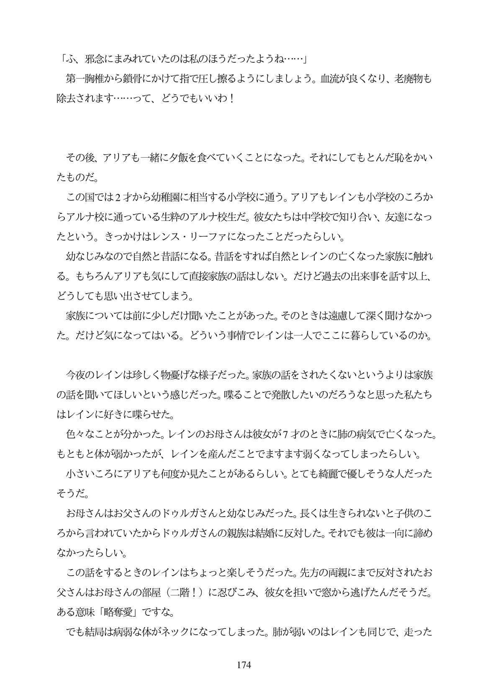

「ふ、邪念にまみれていたのは私のほうだったようね...」 第一胸椎から鎖骨にかけて指で圧し擦るようにしましよう。血流が良くなり、老廃物も 除去されます・...って、どうでもいいわ!

その後、アリアも一緒に夕飯を食べていくことになった。それにしてもとんだ恥をかい たものだ。 この国では2才から幼稚園に相当する小学校に通う。アリアもレインも小学校のころか らアルナ校に通っている生粋のアルナ校生だ。彼女たちは中学校で知り合い、友達になっ たという。きっかけはレンス・リーファになったことだったらしい。 幼なじみなので自然と昔話になる。昔話をすれば自然とレインの亡くなった家族に触れ る。もちろんアリアも気にして直接家族の話はしない。だけど過去の出来事を話す以上、 どうしても思い出させてしまう。 家族については前に少しだけ聞いたことがあった。そのときは遠慮して深く聞けなかつ た。だけど気になってはいる。どういう事情でレインは一人でここに暮らしているのか。

今夜のレインは珍しく物憂げな様子だった。家族の話をされたくないというよりは家族 の話を聞いてほしいという感じだった。喋ることで発散したいのだろうなと思った私たち はレインに好きに喋らせた。 色々なことが分かった。レインのお母さんは彼女が7才のときに肺の病気で亡くなった。 もともと体が弱かったが、レインを産んだことでますます弱くなってしまったらしい。 小さいころにアリアも何度か見たことがあるらしい。とても締麗で優しそうな人だった そうだ。 お母さんはお父さんのドウルガさんと幼なじみだった。長くは生きられないと子供のこ ろから言われていたからドウルガさんの親族は結婚に反対した。それでも彼は一向に諦め なかったらしい。 この話をするときのレインはちよっと楽しそうだった。先方の両親にまで反対されたお 父さんはお母さんの部屋(二階!)に忍びこみ、彼女を担いで窓から逃げたんだそうだ。 ある意味「略奪愛」ですな。 でも結局は病弱な体がネックになってしまった。肺が弱いのはレインも同じで、走つた

***174***